ČESKÁ ASTRONOMICKÁ SPOLEČNOST
sekretariát: Astronomický ústav AV ČR, v. v. i., Boční II / 1401, 141 31 Praha 4
tel. 267 103 040, info@astro.cz

Tisková zpráva České astronomické společnosti z 1. listopadu 2007

Titul Česká astrofotografie měsíce za říjen 2007 obdržel snímek komety 17/P Holmes pořízený Daliborem Hanžlem a Petrem Horálkem.

Stává se snad smutnou tradicí, že pokud se na obloze objeví jasná kometa, je nad Čechami zataženo. Stává se však tradicí radostnou, že pokud se naskytne sebemenší možnost tuto kometu pozorovat a vyfotografovat, čeští astrofotografové tak učiní a své výsledky pošlou do soutěže „Česká astrofotografie měsíce“. Mnozí nelitují ani času ani námahy a odjedou kamsi blízko či daleko, kde mraky necloní pohled do hlubin nebes a kde mohou namířit skla svých teleskopů na kýžený objekt. Tak učinili i vítězové říjnového kola ČAM Dalibor Hanžl a Petr Horálek, kteří v Německu překvapili podzimní krasavici, kometu 17P/Holmes. Ještě před 24. říjnem bylo toto těleso se svou 16. hvězdnou velikostí tuctovou představitelkou slabých, pouze velkými dalekohledy viditelných komet. Avšak již 24. října ráno se dostala na hranici viditelnosti pouhým okem a o několik hodin později předčila svým jasem nejméně polovinu hvězd viditelných pouhým okem a stala se třetím nejjasnějším objektem v souhvězdí Persea, kam se na obloze promítá.
Co se s kometou vlastně děje astronomové ještě přesně nevědí. Faktem ale je, že tato kometa má k podobným zjasněním sklony a že dokonce v roce 1892 podobné dokonce vedlo k jejímu objevu.
Ať již je však příčinou zjasnění obnažení ložisek ledu po destrukci části jádra komety, nebo jde o jiný mechanismus, můžeme s uspokojením říci, že čeští astrofotografové byli přitom.
Daliboru Hanžlovi a Petru Horálkovi můžeme poděkovat, že nejen nám, ale i všem ostatním umožnili alespoň trochu nahlédnout do tajemného světa komety Holmes, která sice nepročísla nebesa dlouhým chvostem, která však narušila známou symetrii hvězd nad našimi hlavami tak, že si ji jistě budeme ještě dlouho pamatovat.

Autoři snímku

Dalibor Hanžl, 40 let a Petr Horálek, 21 let
E-mail: hanzl@sci.muni.cz
WWW stránky autora: http://astro.sci.muni.cz/

Technické údaje a postup

Přístroj: Newton 250/1200mm + Canon EOS 20Da
Expozice: 2x30s
Montáž: EQ6
Místo pozorování: Arber (1465mnm), Německo (pozorováno v nadm. v. cca 1300 mnm)
Datum a čas: 26. 10. 2007, 22h58m UT
Fotoaparátem Canon EOS 20Da, při citlivosti 400ASA, jsme pořídili dva 30-s snímky. Obraz komety byl snímán v projekci za okulárem o f=20mm. Složení a základní zpracování (flat-field, dark-frame) provedeno v programu IRIS, finální úprava ve Photoshopu. Zobrazení v logaritmické škále. Snažili jsme se o barevné podání odpovídající realitě při vizuálním pozorování dalekohledem.

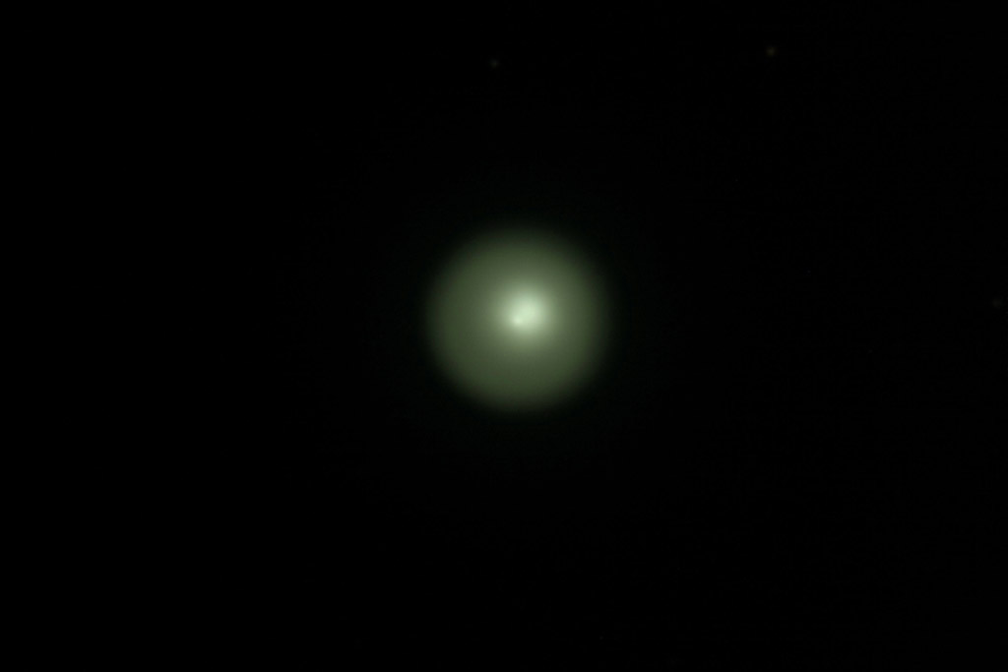

Vítězné snímky v jednotlivých měsících si můžete prohlédnout na http://www.astro.cz/cam/.

Za porotu Ing. Marcel Bělík (belik@obsupice.cz).

